Rész | 2SD998
Leírás | SZILÍKON ERŐTRANZISZTOR
Funkció | SavantIC Semiconductor Product Specifikáció Szilícium NPN teljesítménytranzisztorok 2 SD998 www.  adatlap4u.  com LEÍRÁS ·TO-3PML csomaggal ·Kiegészítés a 2SB778 típushoz ALKALMAZÁSOK ·Nagyteljesítményű erősítő alkalmazások ·45~50W-os hangfrekvenciás erősítő kimeneti fokozathoz ajánlott PINNING PIN 1 2 3 Base Collect vagy Emitter 3PM 1. ábra  . ) és szimbólum LEÍRÁS Abszolút maximális névleges értékek (Ta=25 ) SZIMBÓLUM VCBO V CEO VEBO IC IB PC Tj Tstg PARAMÉTER Kollektor-alapfeszültség Kollektor-emitter v feszültség Emitter-alapfeszültség Kollektor áramerősség Alapáram Kollektor disszipáció a csomóponton.
Gyártás | SavantIC
Adatlap | Töltse le a 2SD998 adatlapot
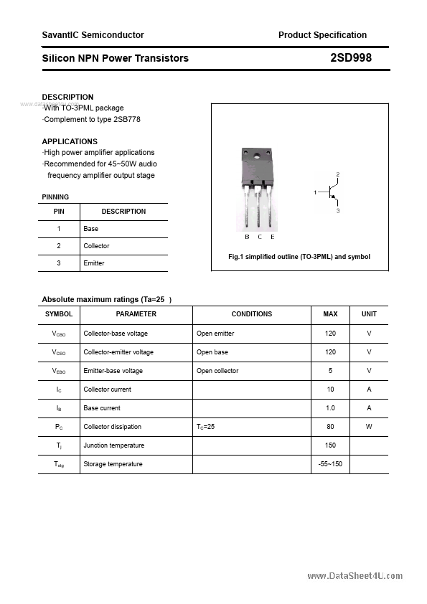
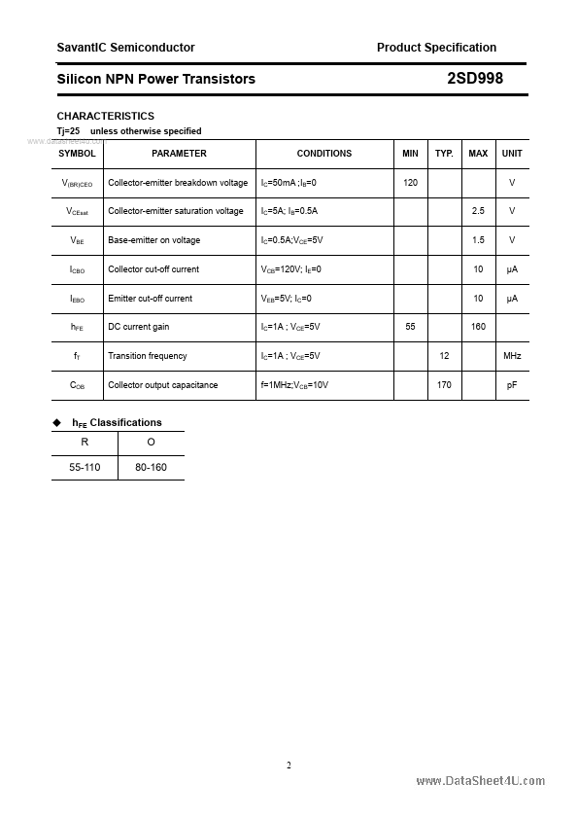
Harmadik fél által ajánlott 2SD998 adatlap

